**物理培优试题（四）**

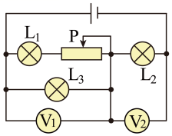1．如图所示，电源电动势为*E*，内电阻为r，理想电压表V1、V2示数为*U*1、*U*2，其变化量的绝对值分别为和；流过电源的电流为*I*，其变化量的绝对值为*ΔI*，当滑动变阻器的滑片从右端滑到左端的过程中（灯泡电阻不变化）（　　）

A．小灯泡L1、L3变暗，L2变亮B． C．增大 D．不变

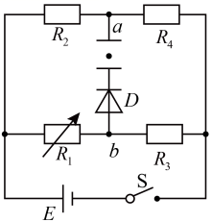2．（多选题）如图所示的电路中，*D*为理想二极管（具有单向导电性），一带正电小油滴恰好在平行板电容器中央静止不动，电源内阻不计，则下列说法正确的是（　　）

A．仅把开关*S*断开，油滴将下落B．仅把电阻箱*R*1的阻值减小，油滴将上升

C．仅把电容器上极板稍水平右移，油滴将下落D．仅把电容器上极板稍竖直上移，油滴仍静止不动

3．有“200V 40W”灯泡400盏，并联于电源两端，这时路端电压U1=150V，当关掉200盏，则路端电压升为U2=175V试求：

（1）电源电动势，内阻多大？

（2）前后两次每盏灯实际消耗的功率各多大？

（3）若使电灯正常发光还应关掉多少盏灯？

4．某兴趣小组设计了一个可同时测量物体质量和当地重力加速度的实验，其装置如图（a）所示，已知滑块的质量为*M*，当地重力加速度记为。请完成下列填空：

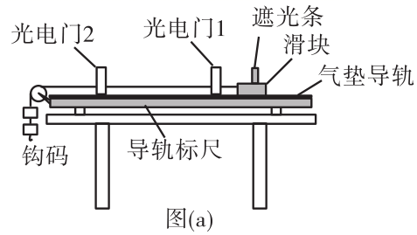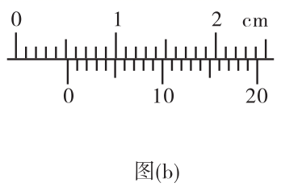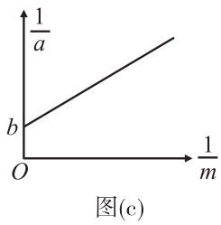

A．闭合气泵开关，多次调节导轨，使滑块经过两光电门的时间几乎相等，则导轨水平；

B．将待测物体固定在滑块的凹槽内，并将细线的一端拴接在滑块上，另一端跨过定滑轮挂一个质量为的钩码；C．调整定滑轮使细线与气垫导轨的轨道平行；D．打开光电门、释放滑块，记录滑块通过光电门的时间、，读出两光电门之间的距离*L*，用游标卡尺测出遮光条的宽度为*d*，示数如图（b）所示，则_________，并由此计算出滑块的加速度_______（用、、*L*、*d*表示）；E.依次添加钩码，重复上述过程多次，记录相关实验数据并计算出滑块相应的加速度；

F.以钩码质量的倒数（）为横轴，加速度的倒数（）为纵轴，建立直角坐标系，利用以上数据画出如图（c）所示的图线，若该直线斜率为*k*，纵截距为*b*，则待测物体质量_________，当地重力加速度__________（用*k*、*b*、*M*表示）。

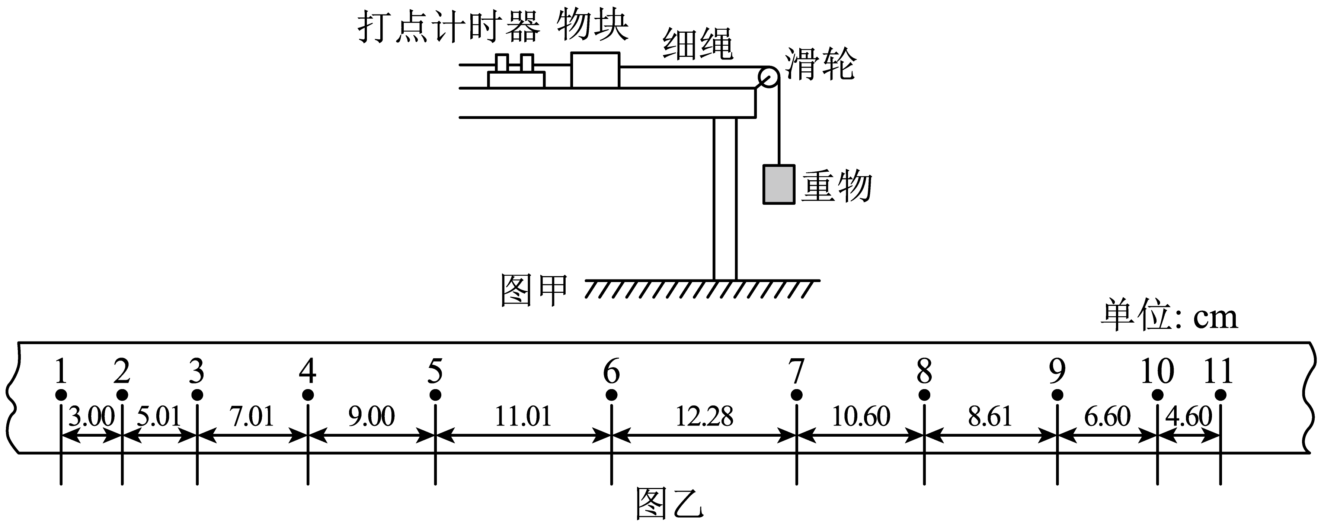5．某同学利用图甲所示的实验装置，探究物体在水平桌面上的运动规律，物块在重物的牵引下开始运动，重物落地后，物块再运动一段距离后停在桌面上（尚未到达滑轮处）。从纸带上便于测量的点开始，每5个点取1个计数点相邻计数点间的距离如图乙所示，打点计时器电源的频率为。（不计空气阻力，） （1）所用实验器材除电磁打点计时器（含纸带、复写纸）、小车、一端带有滑轮的长木板、绳、钩码、导线及开关外，在下面的器材中，必须使用的还有___________（填选项代号）

A．电压合适的交流电源 B．电压合适的直流电源 C．刻度尺 D．秒表 E.天平

（2）计数点4对应的速度大小___________（保留两位有效数字）。

（3）物块减速运动过程中加速度的大小为___________（保留三位有效数字）。

（4）重物落地瞬间，物块的速度为___________（保留三位有效数字）。

6．根据把复杂的曲线运动分解为两个相对简单的直线运动的思路，平抛运动可以看作是在竖直方向和水平方向的两个分运动的合运动。

为了研究平抛运动的特点，用频闪照相的方法记录做平抛运动的小球每隔相等时间*T*的位置，如图甲所示。以左边第一个小球（平抛起始点）的中心为原点，沿水平向右竖直向下的方向建立直角坐标系，用平滑曲线把这些位置连接起来，如图乙所示，其中、、……为图甲中记录的小球的位置。已知重力加速度为*g。*

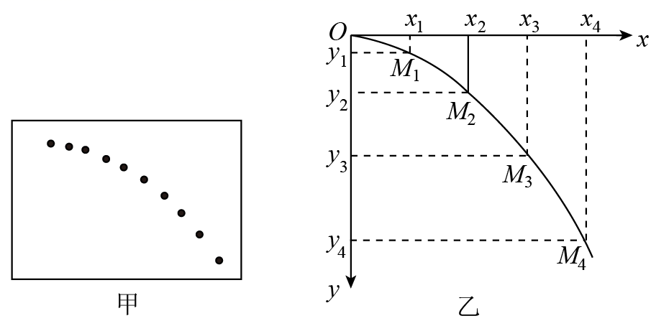（1）根据______________可以判断小球在水平方向上做_______________运动。

（2）有同学进一步猜测，小球在竖直方向做自由落体运动，请你利用题中所给信息，提出一种判断该同学的猜测是否成立的方法：________________。

（3）若（2）中猜测成立，测得某小球中心点的横坐标为*x*，纵坐标为*y*，据此可以计算出小球的初速度大小为__________________。

7．一位同学为验证机械能守恒定律，利用光电门等装置设计了如下实验。使用的器材有：铁架台、光电门1和2、轻质定滑轮、通过不可伸长的细绳连接的钩码A和B（B左侧安装挡光片）。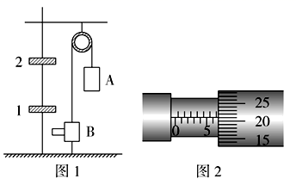实验步骤如下：①如图1，将实验器材安装好，其中钩码A的质量比B大，实验开始前用一细绳将钩码B与桌面相连接，细绳都处于竖直方向，系统静止。②用剪刀剪断钩码B下方的细绳，使B在A带动下先后经过光电门1和2，测得挡光时间分别为*t*1、*t*2。

③用螺旋测微器测量挡光片沿运动方向的宽度*d*，如图2，则*d*＝________mm。

④用挡光片宽度与挡光时间求平均速度，挡光片宽度很小时，可以将平均速度当成瞬时速度。

⑤用刻度尺测量光电门1和2间的距离*L*（*L*≫*d*）。⑥查表得到当地重力加速度大小为*g*。

⑦为验证机械能守恒定律，请写出还需测量的物理量（并给出相应的字母表示）________，用以上物理量写出验证方程_________。⑧实验结果显示，重力势能的减少量略大于动能的增加量，请写出一条产生误差的原因_________。

8．如图电流表使用0.6 A量程时，图甲中电流表的示数是___________ A；图乙中游标卡尺的读数为___________cm；图丙中连入电路的阻值为___________Ω。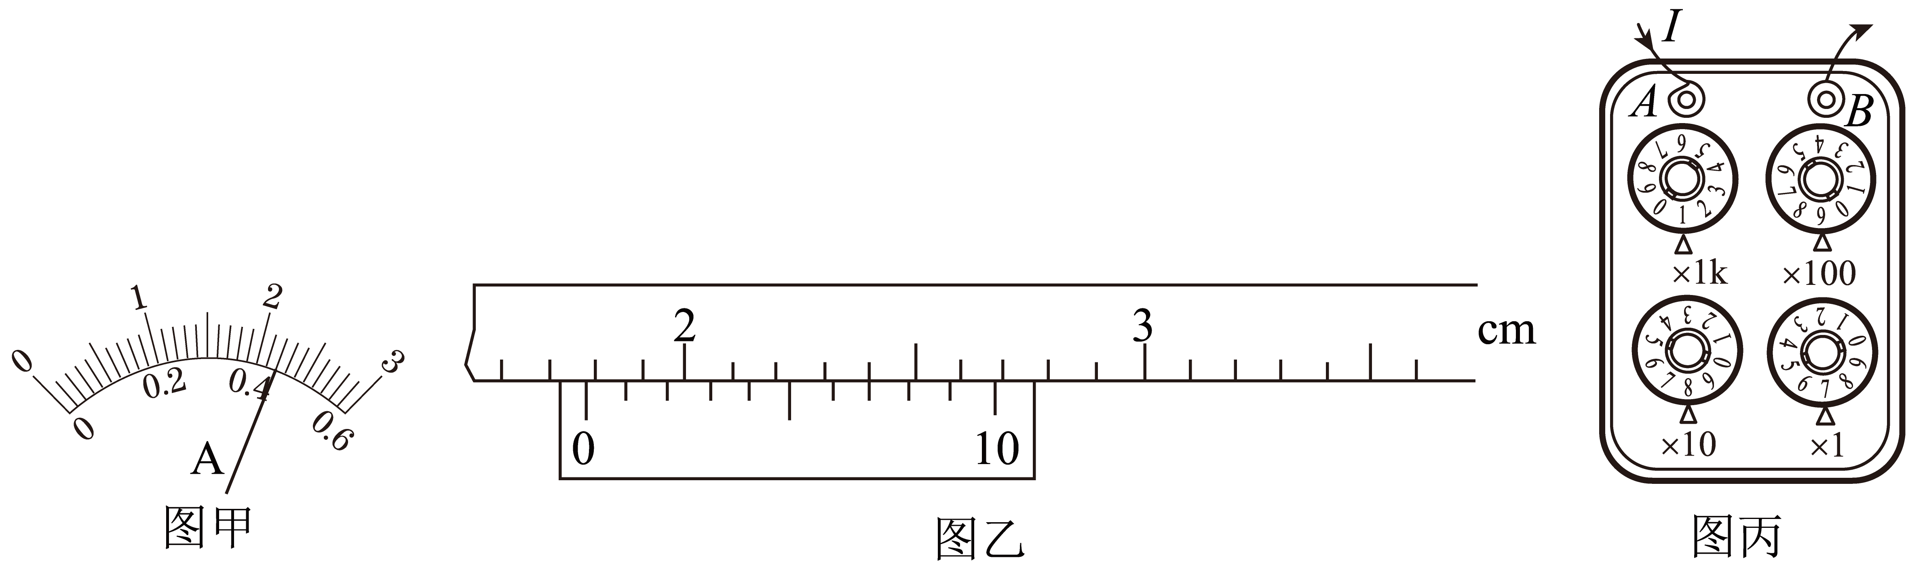

1. 某同学要测量如图甲所示金属圆环材料的电阻率，已知圆环的半径为*r*。
2. 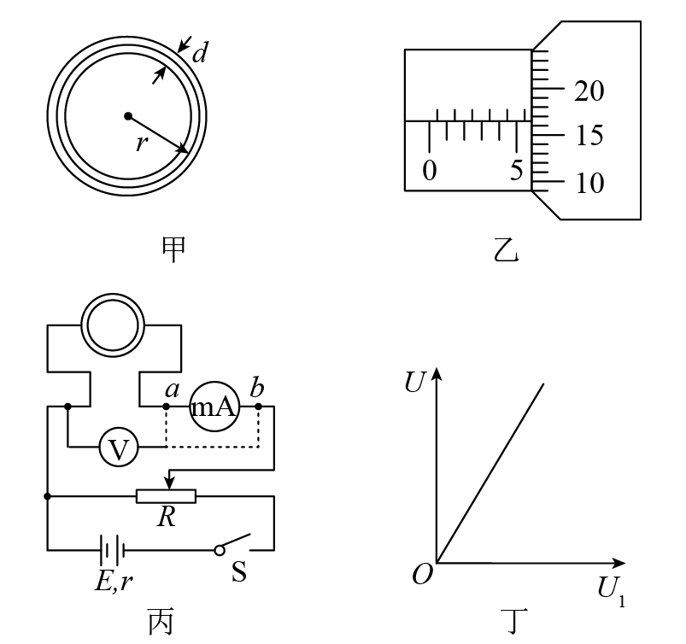（1）他先用螺旋测微器测量圆环材料圆形横截面的直径*d*，如图乙所示，则*d*=___________mm。

（2）他再用如图丙所示的电路测量该圆环的电阻，图中圆环接入电路的两点恰好位于一条直径上，电压表的量程为5 V。开关*S*闭合后，电压表右端接到*a*点时电压表示数为4.5 V、电流表示数为1.8 mA，接到*b*点时电压表示数为4.6 V、电流表示数为1.6 mA。为了减小电阻的测量误差，他应该把电压表的右端接在___________（选填“*a*”或“*b*”）点进行实验；则圆环接入电路的两点间的电阻值为___________ Ω，此值___________（选填“偏大”“偏小”或“准确”）。（3）实验电流表的读数为*I*，电压表的读数为*U*，金属圆环材料电阻率的表达式为___________。（用*r*、*d*、*U*、*I*表示）

10．某学校实验室购买了一卷表面有很薄绝缘层的镍铬合金丝，该校的一兴趣小组同学想通过自己设计的实验来测算合金丝的长度。已知该镍铬合金丝的常温电阻率*ρ*=1.0×10-6，他们选用的器材有多用电表、电流表、电压表、开关、滑动变阻器、螺旋测微器、导线和学生电源等。（1）他们先使用多用电表粗测合金丝的电阻，操作过程分以下三个步骤：

①将红、黑表笔分别插入多用电表的“”“”插孔，选择电阻挡“×100”；

②调整“机械零点调节旋纽”使指针指到零刻度，调整时___________将两表笔短接；然后调整“欧姆调零旋钮”进行欧姆调零，调整时___________将两表笔短接；（选填“必须”或“不能”）

③把红、黑表笔分别与镍铭合金丝的两端（已刮去绝缘漆）相接，多用电表的示数如图所示，该合金丝的电阻约为___________Ω。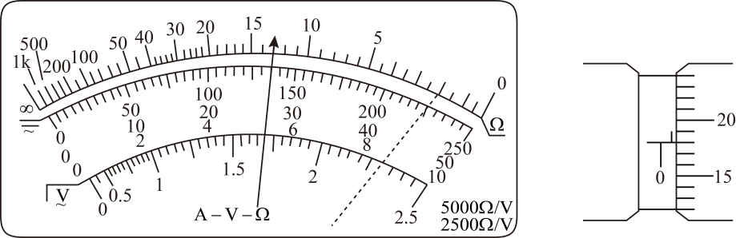

（2）为了更准确地测量镍铬合金丝电阻，已知所选用的电压表内阻为几千欧，电流表内阻为几欧，根据多用电表的示数，为了减少实验误差，并获得较大的电压调节范围，以下四个电路中最合理的是________。

A．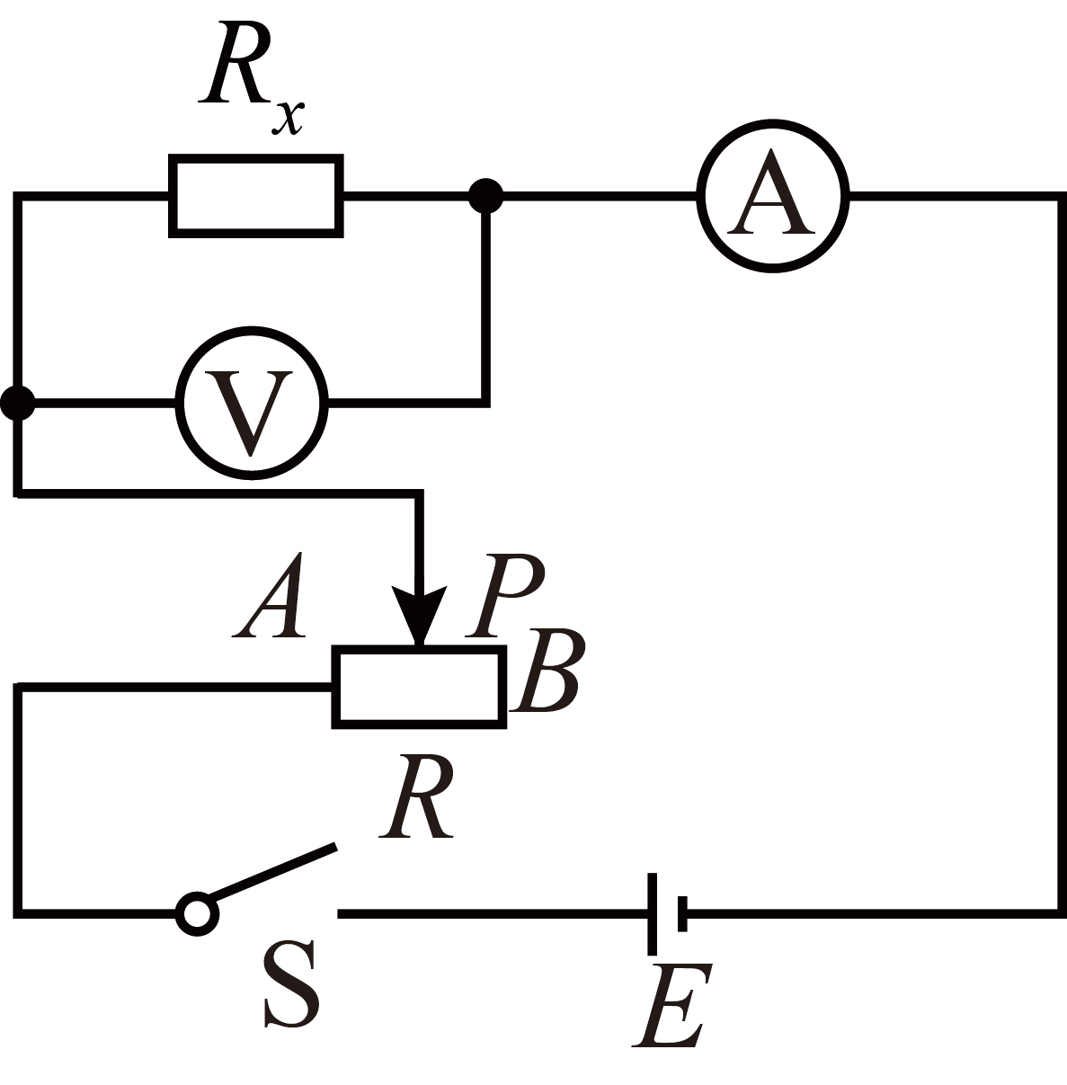 B．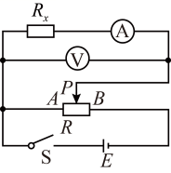 C．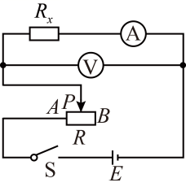 D．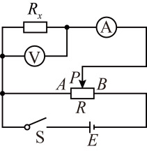

（3）他们使用螺旋测微器测量镍铬合金丝的直径，示数如图所示，则镍铬合金丝的直径为___________mm。（4）根据多用电表测得的镍铬合金丝电阻值，不计合金丝绝缘漆的厚度，可估算出这卷镍铬合金丝的长度约为___________m。（结果保留整数）